國立臺灣海洋大學河海工程學系2021工程數學(二) 第一次大考

系級： 學號： 姓名：

1. 通過$(1, 0, 0)$、$(0, 1, 0)$與$(0, 0, 1)$三點之空間平面方程式為何?與通過二點$(0, 0, 0)$、$(1, 1, 2)$空間直線之交角為何? (8%)
2. 給定 $f(x, y)=e^{\text{xy}}\text{sin}(x+y)$
(1) 試求 $f$ 在點 $(0, \frac{π}{2})$ 其最大變化率方向。 (5%)
(2) 試求 $f$ 在點 $(0, \frac{π}{2})$ 其50%最大變化率方向。(5%)
3. 給ㄧ腎臟線 $\vec{r}(t)=a(3\text{cos}t−\text{cos}3t) \vec{i}+a(3\text{sin}t−\text{sin}3t) \vec{j}$，其中 $0≤t≤2π$
(1) 試計算腎臟線之周長。 (6%)
(2) 試以格林定理: $\oint{ \text{fdx}+\text{gdy}}=\iint{ (\frac{∂g}{∂x}−\frac{∂f}{∂y})\text{dxdy}}$，給定$f=−y$與$g=x$來求
腎臟線之面積。 (6%)
(3) 試求在點$(0, 4a)$之曲率$κ$。 (6%)
4. 給ㄧ封閉曲線$Γ$如圖一，若有一向量場$\vec{F}=(y^{5}−y^{3}) \vec{i}+(5{\text{xy}}^{4}−4y−3{\text{xy}}^{2}) \vec{j}$
(1) 試求: $\int{ \vec{F}⋅d\vec{r}}=?$ (6%)
(2) 若已知 $\int{ \vec{F}⋅d\vec{r}}=\text{10}$，試問: $\int{ \vec{F}⋅d\vec{r}}=?$ (6%)
5. 給一力$\vec{F}=(−\text{16}y+\text{sin}x^{2}) \vec{i}+(4e^{y}+3x^{2}) \vec{j}$，試求其沿一封閉路徑C
($C=C+C+C$，如圖二)所作之功$\oint{\vec{F}⋅d\vec{r}}$為何? (10%)
y
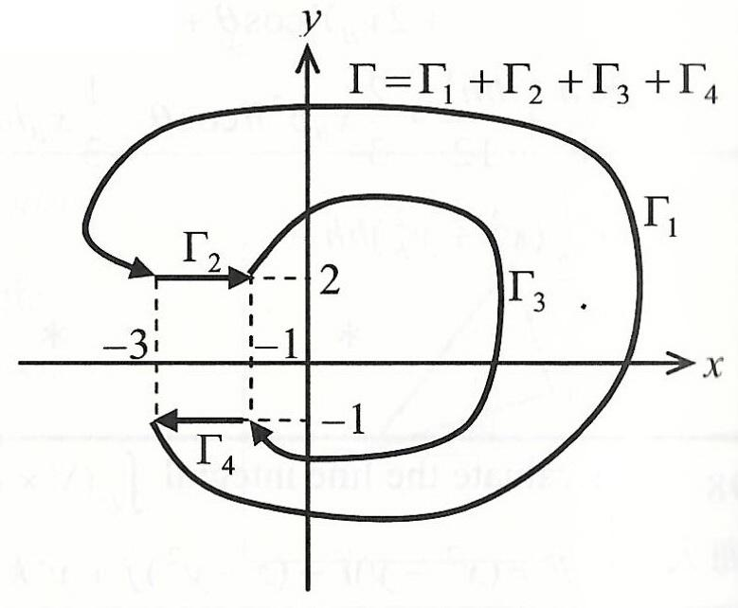
$$C_{1}:y=x$$
$$C_{3}:y=−x$$
$$C_{2}:x+y^{2}=1$$
x
圖一 圖二

6. 考慮一個圓柱體 $D=\left\{(x,y,z)|x^{2}+y^{2}≤4, −1≤z≤1\right\}$，設S代表D之表面，
向量場$\vec{F}=\text{xz} \vec{i}+{\text{yx}}^{2} \vec{j}+{\text{zy}}^{2} \vec{k}$，其中$\vec{n}$代表S上的向外法向量，試驗證散
度定理。
(1) 直接以體積分計算。(7%) (2) 直接以面積分計算。(7%)

7. 已知場$\vec{F}=−y \vec{i}+x \vec{j}−\text{xyz} \vec{k}$ 及曲面 $S_{1}:z=\sqrt{x^{2}+y^{2}}$ ($0≤z≤3$) 與 $S_{2}:z=3$，$Γ$為$S_{1}$、$S_{2}$之交線，試問:
(1) 試畫出$S_{1}$之圖形，並標出$S_{1}$、$S_{2}$與$Γ$。 (4%)
(2) $\vec{F}$是否為保守場? 請說明之。 (4%)
(3) S₁上的單位法向量 $\vec{n}=?$ (4%)
(4) $∯{(∇×\vec{F})⋅\vec{n} \text{dS}}=?$ (4%)
(5) $\int{ \vec{F}⋅d\vec{r}}=?$ (4%)
(6) $\iint_{S_{1}}{(∇×\vec{F})⋅\vec{n} \text{dA}}=?$ (4%)
(7) $\iint_{S_{2}}{(∇×\vec{F})⋅\vec{n} \text{dA}}=?$ (4%)

Hint:
Gauss散度定理: $\iiint{ ∇⋅\vec{F} \text{dV}}=∯{ \vec{F}⋅\vec{n} \text{dA}}$ (3D) $\iint{∇⋅\vec{F} \text{dA}}=\oint{\vec{F}⋅\vec{n} \text{ds}}$ (2D)
格林定理: $\int{ P \text{dx}+Q \text{dy}}=\iint{(\frac{∂Q}{∂x}−\frac{∂P}{∂y}) \text{dxdy}}$
Stokes旋度定理: $\iint{(∇×\vec{F})⋅\vec{n} \text{dA}}=\oint{\vec{F}⋅d\vec{r}}$
曲率: $κ=\frac{\left|y^{''}(x)\right|}{[1+(y^{'}(x))^{2}]^{\frac{3}{2}}}=\frac{\left|r^{'}(t)×r^{''}(t)\right|}{[r^{'}(t)⋅r^{'}(t)]^{\frac{3}{2}}}$ 扭率: $τ=\left|\frac{d(\vec{T}(s)×\vec{N}(s))}{\text{ds}}\right|$
二倍角公式: ${\text{cos}}^{2}θ=\frac{1+\text{cos}2θ}{2}$, ${\text{sin}}^{2}θ=\frac{1−\text{cos}2θ}{2}$
圓球體積: $V=\frac{4}{3}{πr}^{3}$ 圓球表面積: $S=4{πr}^{2}$
$z=f(x,y)$ $\vec{r}(x,y)=x \vec{i}+y \vec{j}+z\vec{k}=x \vec{i}+y \vec{j}+f(x,y)\vec{k}$
$$\text{dA}=\left|\frac{∂\vec{r}}{∂x}×\frac{∂\vec{r}}{∂y}\right| \text{dxdy}=\sqrt{f_{x}^{2}+f_{y}^{2}+1} \text{dxdy}$$

